**Introducción**

A lo largo de los años han surgido distintas tecnologías de auto identificación, entre sus múltiples aplicaciones, podemos mencionar la administración del acceso del personal.

Controlar el acceso de personal le da seguridad a la empresa, también le permite reportar en tiempo real sobre sus actividades a las instituciones del estado como: Energía y Minas, Ministerio de Trabajo y Essalud.

**1.1 Planteamiento del Problema**

**1.1.1 Problemas de la empresa en el control de acceso de personal**

Problemas de hardware y software en el acceso de personal:

* No se tiene un control adecuado del ingreso y salida del personal.
* El control de acceso de personal de **PLANTA Y STAFF** se realiza mediante registros de entrada y salida en hojas de papel.
* Solamente cuentan con un carnet de Identificación, el personal que tienen un contrato fijo.
* Los reportes en tiempo real son un problema porque no se cuenta con un sistema que controle el acceso de personal.
* Se presenta un excesivo costo en las tarjetas de identificación del personal con contrato temporal.

**1.1.2 Problemas de hardware y software en el mercado para el control de acceso de personal**

1.- El software desarrollado no cuenta con hardware para una mejor experiencia del usuario, tienen un diseño pésimo.

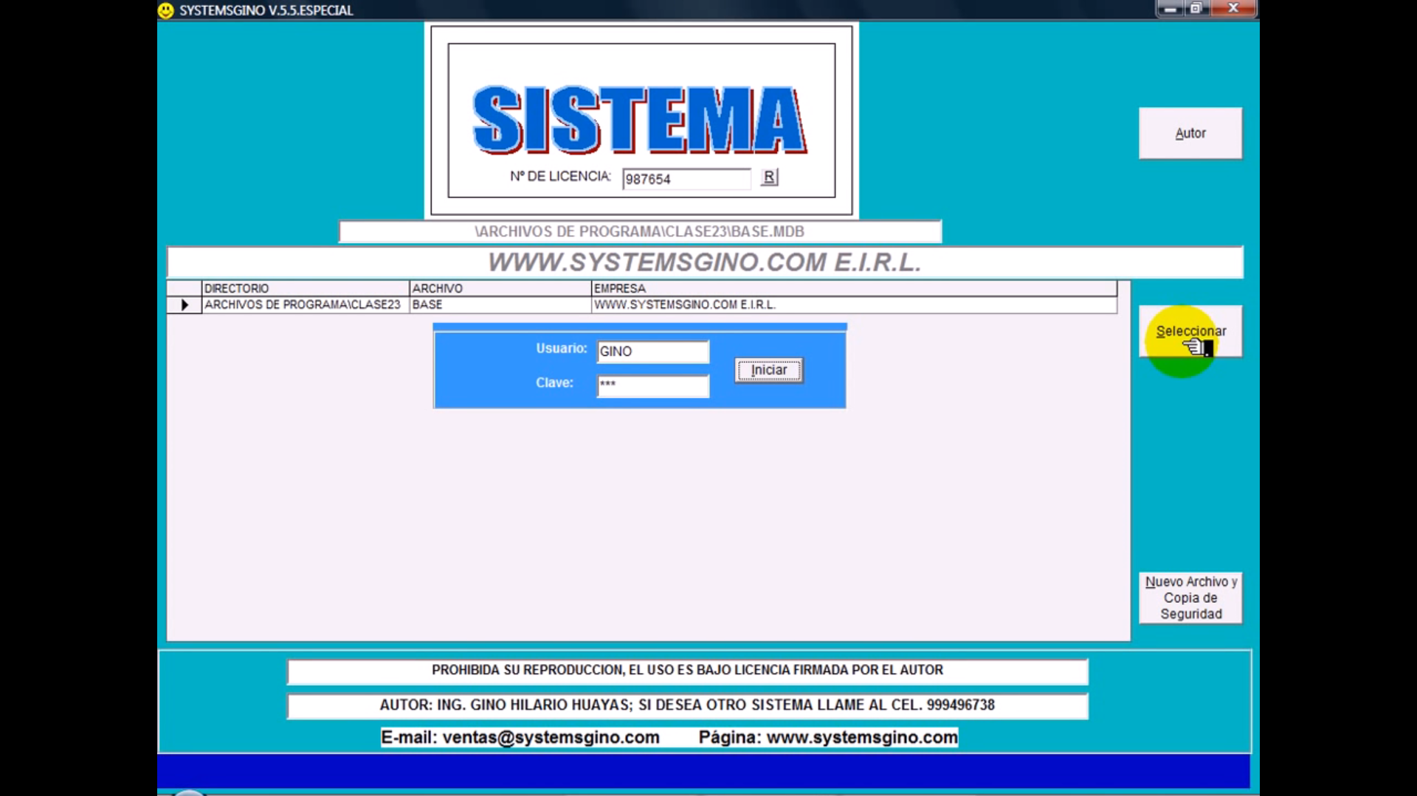

2.- El hardware que existe en el mercado no cumple las expectativas porque puede trabajar con una cantidad limitada de usuarios.

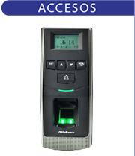

|  |
| --- |
| ESPECIFICACIONES TÉCNICAS |

|  |
| --- |
| http://www.cronos.com.ar/pixel.gif |

|  |  |  |
| --- | --- | --- |
| CAPACIDAD DE HUELLAS |  | 500 |
| CAPACIDAD DE REGISTROS |  | 30.000 |
| CONECTIVIDAD |  | RS-485 |
| CONEXIÓN WIEGAND |  | Salida |
| DISPLAY |  | Pantalla monocromática |
| TENSIÓN DE ALIMENTACIÓN |  | 12V DC |

|  |
| --- |
| http://www.cronos.com.ar/pixel.gif |

**1.2 Objetivo General**

* Desarrollar un sistema integrando hardware y software con una interfaz amigable al usuario, que permita verificar el control de acceso del personal que reúne los requisitos de la empresa, para ingresar a las instalaciones a trabajar.

**1.3 Objetivo Especifico**

* Encontrar hardware adecuado que permita la lectura de las tarjetas de identificaciones del personal contratado y de terceros de una manera eficiente, segura y rápida.
* Encontrar el hardware adecuado para controlar los dispositivos externos (Puertas, Luces Indicadoras, etc) desde la PC, además este debe tener la compatibilidad para trabajar con Java.
* Encontrar la forma más eficiente y barata de generar tarjeta de identificación.
* Permitir el acceso de personal (Contratado y Terceros) de **PLANTA** (Obreros, Peones, Limpieza etc) y **STAFF** (Jefes, supervisores, Ingenieros) a las instalaciones de la empresa, solamente si estos cumplen con la presentación de los documentos mínimos para trabajaos de riesgo.

**1.4 Nombre del Software**

El nombre del sistema será: **ID Check**

**Repositorio:** [**https://github.com/Gsaico/ID_Check**](https://github.com/Gsaico/ID_Check)

**Web:** [**http://gsaico.github.io/ID_Check/**](http://gsaico.github.io/ID_Check/)

**1.5 Hardware y Software empleado para el desarrollo**

**1.5.1 Software**





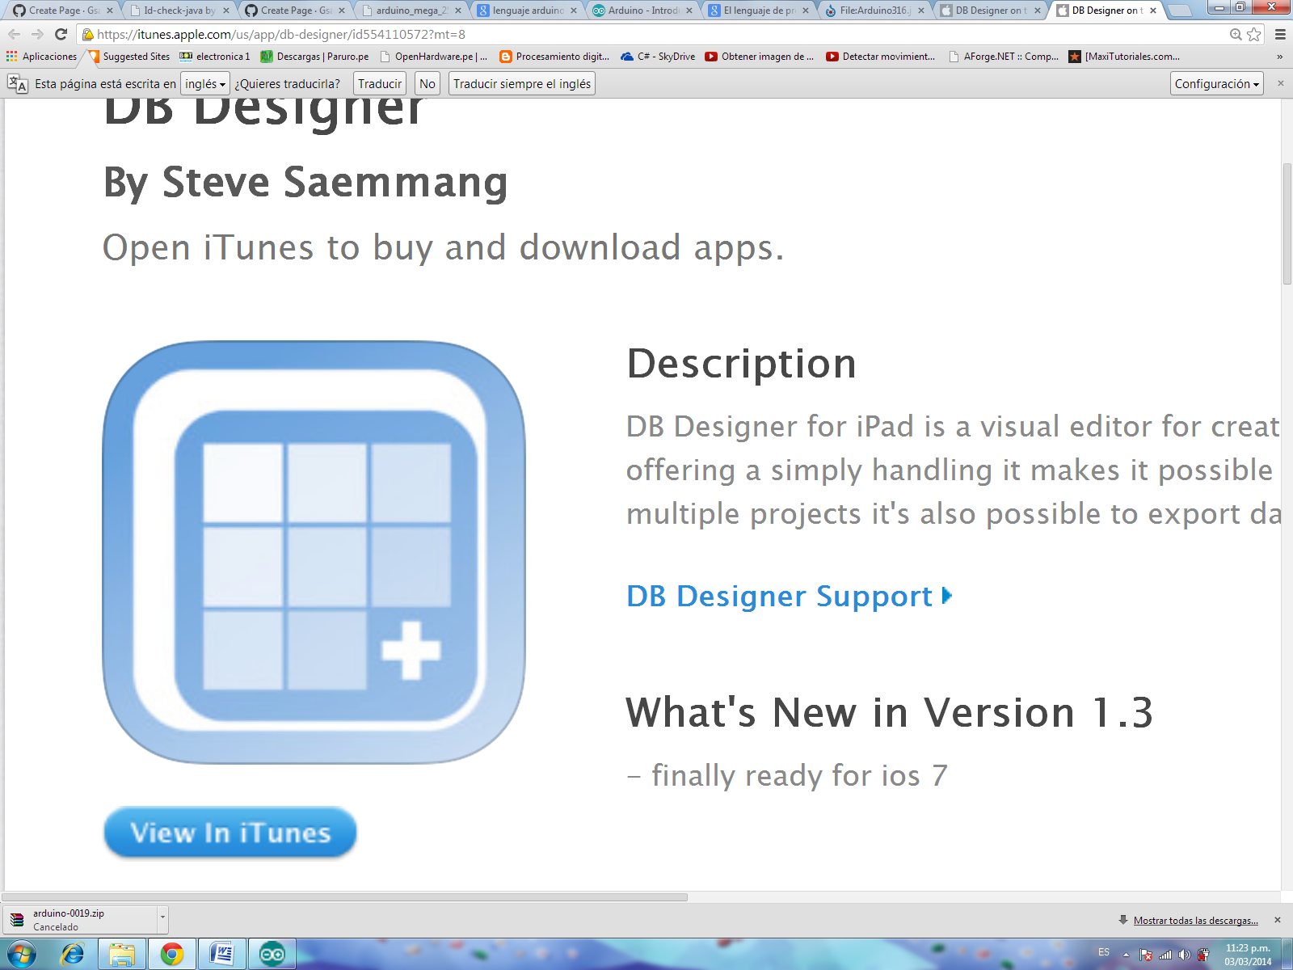

**1.5.3 Lenguajes de Programación**



**Transact_SQL**

**Lenguaje de Programación Arduino**

**1.5.4 Servicios Web**



**1.5.1 Hardware**

Arduino Mega Rev 3 2560

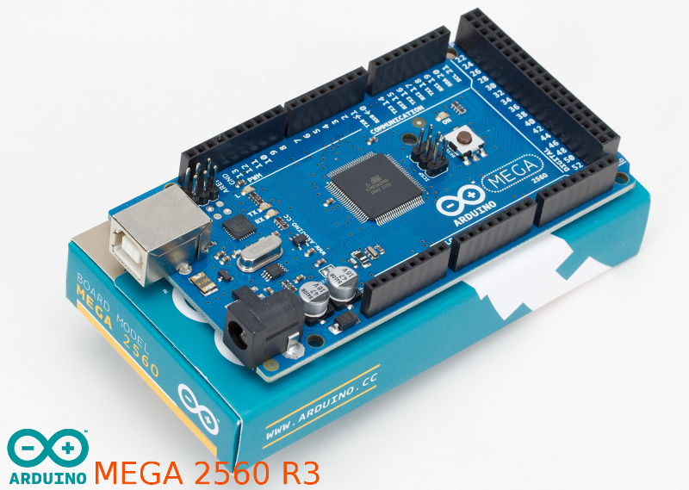

Lector de Código de Barras Symbol Ds 6608 2d

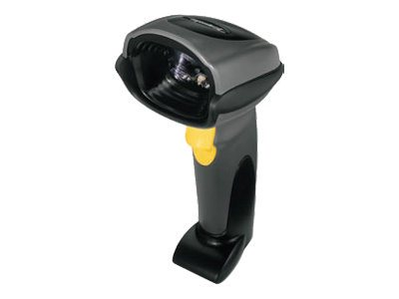

**1.6 Modelo Físico Base de datos**

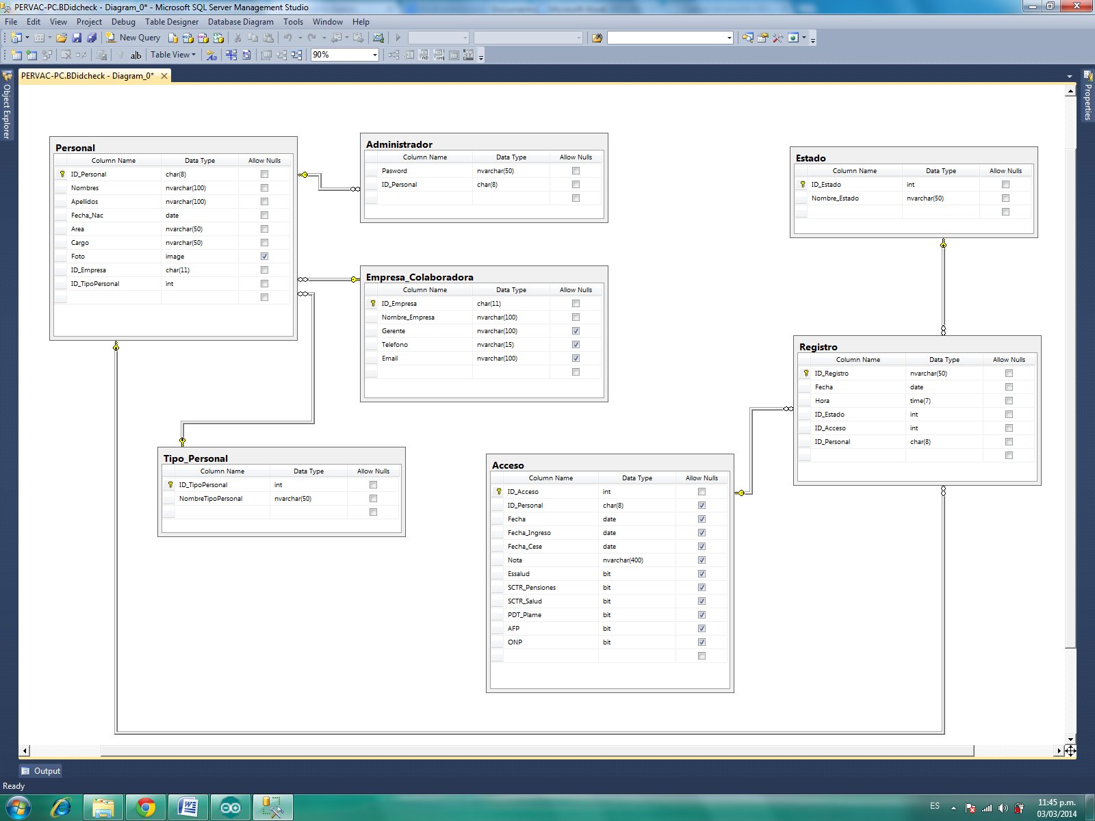

**1.7 Team ID Check**

Percy gsaico@icloud.com Cel: 996457476 Tlf: +51-054-349239